Сыныбы: 10 (математика-жаратылыстану) | Пәні: қазақ әдебиеті |  |  |  | Мұғалімі: Нурсейтова А.Т.
Сабақ: | Сабақ өткізілетін уақыт: |  |  |  | Барлық оқушы саны:  Қатысқаны:
Сілтеме | Күнтізбелік жоспар, оқулық, оқу жоспары
Сабақ тақырыбы | Сыныптан тыс оқу. Мұрат Мөңкеұлы. «Қыз» өлеңі
Жалпы мақсаттар | «Қыз» өлеңінің тақырыптық-идеялық жүйесін анықтау, бүгінгі өмірмен байланысын өлең жолдары арқылы дәлелдеу
Әдіс-тәсілдер | Интервью», «Миға шабуыл», топтық жұмыс, «Венн диаграммасы», «ПОПС формуласы», формативті бағалау түрлері,
Оқыту нәтижелері | «Қыз» өлеңінің тақырыбы мен идеясын, автор ойын біледі; Ақан серінің «Қыз сипаты» өлеңімен үндестігін анықтайды
Көрнекіліктер | Таныстырылым, ресурстар, A3 форматтты қағаз, стикерлер, маркерлер, интерактивті тақта
Дереккөздер | Исаев С., т.б. Қазақ тілі: Жалпы білім беретін мектептің 6-сыныбына арналған оқулық. – Алматы: Атамұра, 2015. – 256 б.
Сабақ барысы |  | Уақыты | Әдіс-тәсідер | Мұғалімнің іс-әрекеті | Оқушының іс-әрекеті | Бағалау (формативті, суммативті)
І Қызығушылығын ояту:  Топқа бөлу  - Жұмыс жасаудың алғышарты жасалынады;  - Оқушылар тобының құрамы анықталады |  | 2 мин | Сан атаулары бойынша топқа бөлу | Оқушылардың топқа бөлінуін қадағалайды | Топқа бөлінеді, топ ережесін жасап шығарады
Үй тапсырмасын сұрау |  | 4 мин | «Интервью» әдісі | Мұрат Мөңкеұлының «Үш қиян» толғауына байланысты эссе жазу. | Эссені оқиды, бірін-бірі бағалайды | «Екі жұлдыз,  бір тілек»
Білімді тексеру:  - Өтілген тақырып бойынша білімдерін қорытындылайды;  - Меңгерілмеген білімді қайталау арқылы есіне түсіре отырып, меңгереді |  | 5 мин | «Миға шабуыл» | - Мұрат Мөңкеұлы кім?  - Оның шығармашылығы жайлы не білдіңдер?  - «Үш қиын» толғауында қандай мәселе сөз болады?  - «Қарасай-Қази» дастанының мәтіні Махамбет жырларымен қалай үндеседі?? | Сұрақтарға жауап береді | «Бас бармақ» формативті бағалауы
ІІ Мағынаны ажырату  - «Қыз» өлеңінің мазмұнын меңгереді;  - Өлеңнің көркемдік ерекшелігін талдайды;  - Салыстыру жүргізеді;  - Топпен жұмыс жасау дағдылары дамиды. |  | 15 мин | Топтық жұмыс | І топ: Шығарманың тақырыбы мен идеясы.  ІІ топ: Өлеңде бейнелетін қыз сипаты.  ІІІ топ: Өлеңнің өлшемі, көркемдік ерекшелігі.  ІҮ топ: Мұрат Мөңкеұлы сипаттаған қыз бен қазіргі қыздарының ұқсастығы мен айырмашылығы. | Берілген тапсырмалар бойынша топпен жұмыс атқарады, постер жасайды, қорғайды, өзара пікір алмасады, бірін-бірі бағалайды | «Бес саусақ»
Сергіту сәті |  | 1 мин | «Мен қазақпын» | Бағыттаушы, қадағалаушы | Интербелсенді тақтадағы бейнебаянда берілген сергіту қимылдарын жасайды
ІІІ Ой-толғаныс  - Тақырыпты топ арасында талқылау арқылы жаңа білімді бекітеді;  - Өз пікірін білдіру дағдылары дамиды |  | 21 мин | «Венн диаграммасы» | Мұрат Мөңкеұлының «Қыз» өлеңін Ақан сері Қорамсаұлының «Қыз сипаты» өлеңімен салыстырыңдар. | «Венн диаграммасы»:  Мұрат Мөңкеұлы. «Қыз» Ұқсастығы Ақан сері. «Қыз сипаты» | «Екі жұлдыз, бір тілек» формативті бағалауы
Келесі оқуға арналған тапсырмалар |  | 3 мин |  | - Тоқсандық қайталау; |  | Жиынтық бағалау
Рефлексия |  | 3 мин | «ПОПС формуласы» | 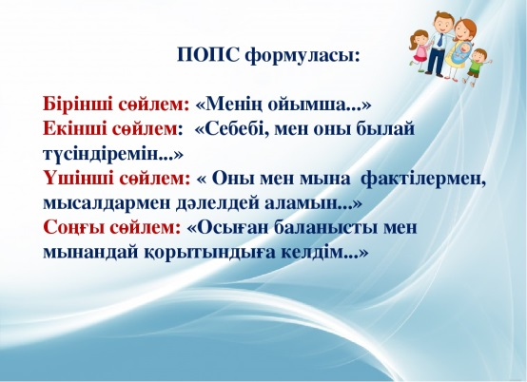 | Сабақ бойынша өз ойларын қорытындылайды

